问题1：修改运动历史的条目显示方式。具体为：今天的数据可以显示多条，非今天的数据只显示一条汇总的数据。

解决： 多和嵌入式工程师沟通，了解手环存储的方式，和发送的方式。让双方都了解对方的方式，然后共同讨论商量出一种可以实现的方案，最好是最优解。多在纸上记录，画图，探讨。想法成型后再来写代码。写代码的过程中，特别是这种复杂的过程，要多用 log，让自己清楚知道哪个变量的数值，以及自己期待的数值，等级最后为e，如果用其他等级，说不定很快就被其它的覆盖过去了。

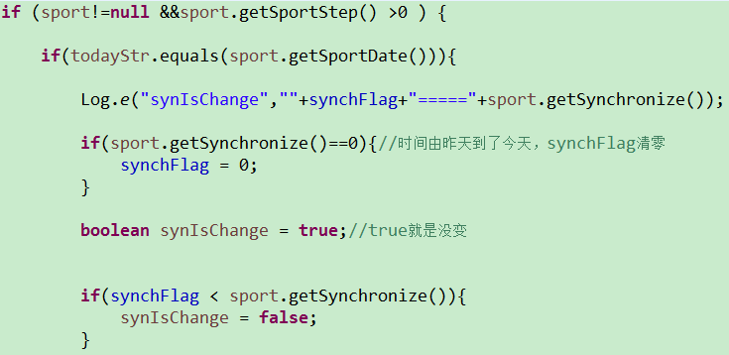

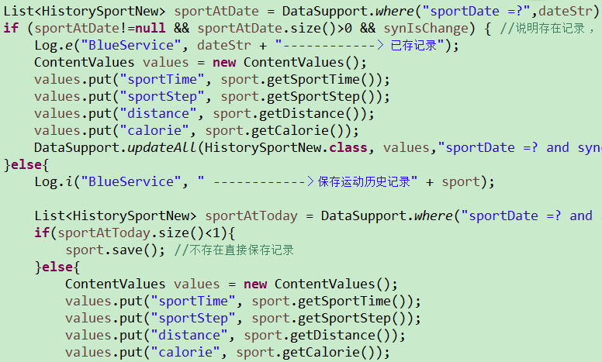

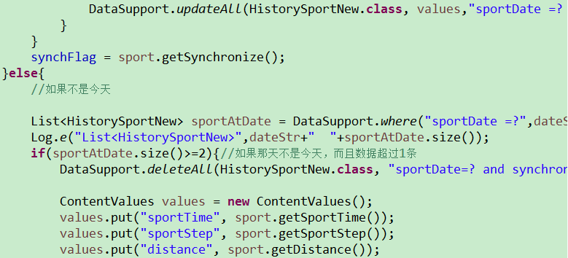

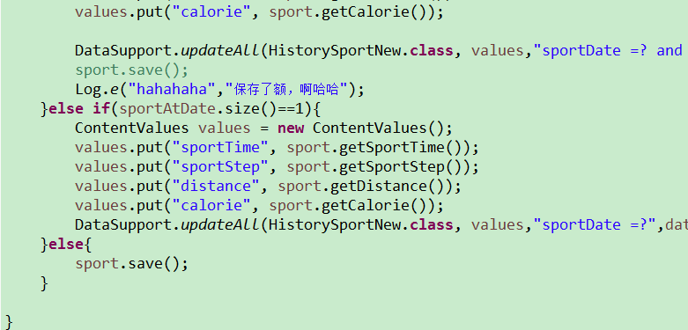

这里再说一下单元测试、Debug模式等。

问题2 ： 增加一个心率上下限的监测功能，可以点击运动历史的条目，进入详情，可看到心率测了多长时间，超过上限的时间是多少，低于下限的时间是多少。

解决：定义好协议，写好 UI ，点击某个开关发送对应的协议。麻烦的是在心率的历史协议那里，目前是参考上面存储运动历史的方式。